Mentir avec les statistiques .
Le paradoxe de Simpson .

Le paradoxe de Simpson tire son nom du statisticien Edward Simpson (et non d’Homer Simpson,
vous voyez que moi aussi je vous ai eu ....) .

Il explique comment on peut obtenir des conclusions complètement foireuses d'une statistique tout à fait exacte SI on a fait des "bêtises" (volontaires ou involontaires) au départ ...

Pour que le paradoxe se produise, il faut 2 ingrédients :
- Premièrement il faut une variable qui influe sur le résultat final, et qui n’est pas explicitée au départ. On appelle cela un facteur de confusion.
- Deuxièmement, il faut que l’échantillon qu’on étudie ne soit pas distribué de manière homogène .

Fumer, c’est bon pour la santé... chiffres « vrais » en main !
Tout est « vrai » : les chiffres, le calcul,...mais pas les conclusions !!!
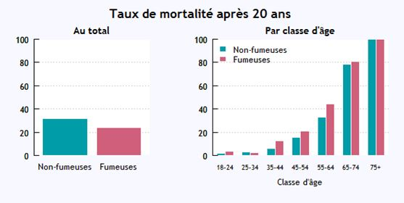Dans Cette étude, 1314 femmes ont été suivies pendant 20 ans, et l’objectif était de comparer le taux de mortalité des fumeuses et des non-fumeuses.
Après 20 ans, le taux de mortalité chez les fumeuses était de 24%, alors que celui des non-fumeuses était 31%, donc il y avait beaucoup plus de mort chez les non fumeuses !!!!. …. Curieux !!!

Alors, est-ce que le fait de ne pas fumer « tue » ?

Examinons les chiffres de plus près.
Dans l’étude globale (tableau de gauche) , il y avait
582 fumeuses et 139 sont mortes (cela fait bien 24%),
732 non-fumeuses dont 230 sont mortes (31%, pas de problème).
Par contre, là où le paysage change, c’est quand on représente ces chiffres en séparant par classe d’âge (tableau de droite) . .

Si on raisonne par classe d’âge, dans chaque tranche la mortalité chez les fumeuses a été supérieure à celle des non-fumeuses. On est donc rassurés….
Mais comment les chiffres peuvent-ils s’inverser quand on groupe tout le monde ?
Peut-être avez vous senti ce qui cloche :

1° dans la population initiale, il y a beaucoup plus de femmes âgées non-fumeuses que fumeuses.
2° dans chaque tranche d’âge les fumeuses meurent plus(sauf la classe 25-34 ans, du moins dans l’exemple ci-dessus, mais non seulement l’écart est faible, mais en plus nous sommes en période de vie d’une femme où il y a les accouchements... bref, »comme çà »,et pour ce seul chiffre des 25-34 ans qui en plus intervient de façon marginale dans le total, on ne sait « rien dire »,il faudrait une statistique complémentaire...) .
3° mais de classe en classe,on constate que les « âgées » meurent de toutes façons beaucoup plus que les « jeunes », qu'elles fument ou pas .
4° comme il y a beaucoup plus d'agées que de jeunes dans cette étude,
au final l'essentiel des morts sera du à l'âge et pas au tabac .
Cette étude ne veut rien dire ...
Mais il n'y a que vous qui le savez ....
Sauf si vous publiez vous sources ...
Mais qui ça intéresse ?

